Зимняя олимпиада по-тарски.

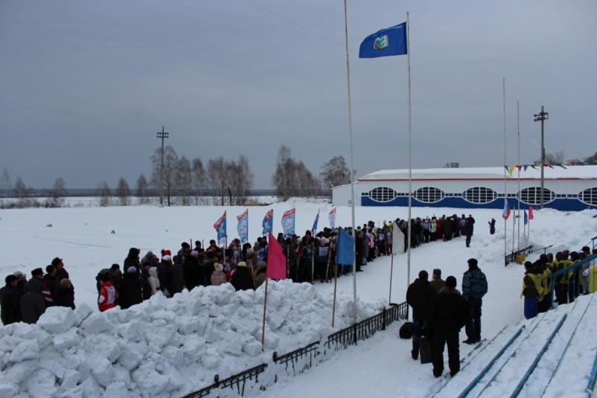
14 марта 2014 года в Тарском районе прошла зимняя Районная спартакиада работников образования Тарского района. В спартакиаде приняло участие 25 команд из 32 образовательных учреждений района. Впервые на спортивные площадки вышли команды из ЦТРиГО, Тарской школы-интерната.
Право поднять флаг на параде открытия предоставлено победителям Спартакиады работников образования 2013 года БОУ «Тарская СОШ № 5».
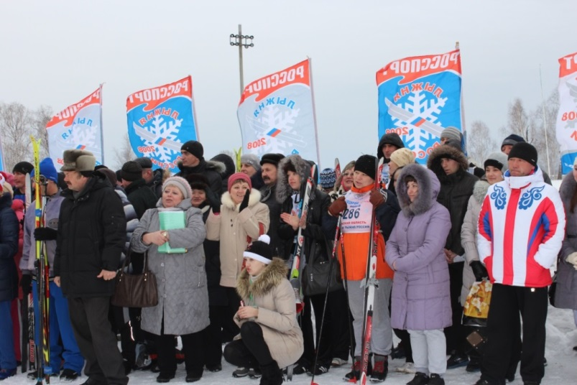
Всех участников соревнований тепло приветствовал председатель Комитета по образованию А.Я. Котунов, заместитель председателя Омского обкома Профсоюза работников образования И.В. Белоконь.
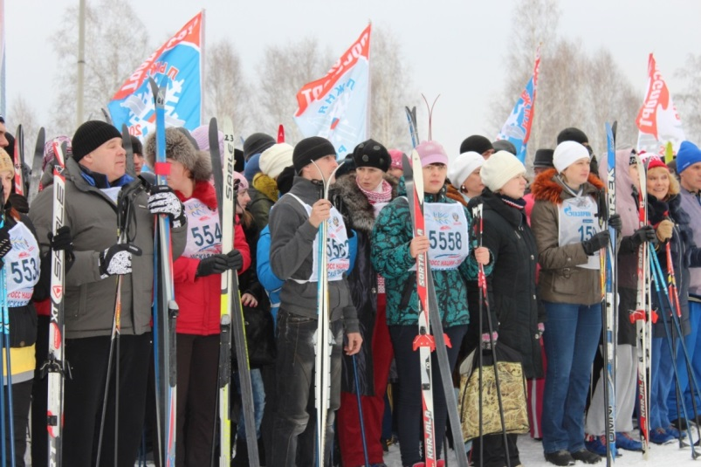
Несмотря на ветреную, но солнечную погоду, спартакиада прошла на высоком уровне, с хорошим настроением. Соревнования шли по 6 видам спорта. На каждой площадке разгоралась нешуточная борьба. Спортсмены выкладывались по полной, чтобы достойно представить свои трудовые коллективы, не подвести коллег.
Лучшей в соревнованиях по дартсу стала зам. директора Тарского сельскохозяйственного техникума И.В. Морозова.
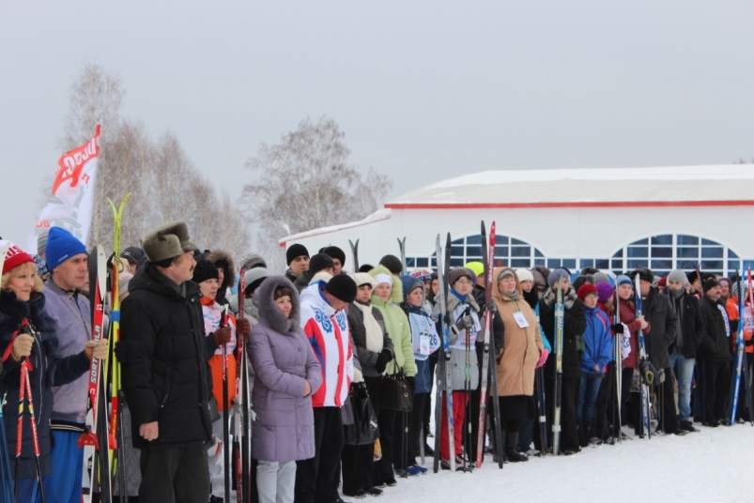
Команда Тарского педагогического колледжа лидировала в легкоатлетической эстафете и в соревнованиях по шашкам.
Спортсмены из Михайловской СОШ были лучшими в гимнастике. А команда женщин из Заливинской СОШ не знала равных в перетягивании каната.
Мини-футбол самый зрелищный вид на зимней спартакиаде и здесь лучшими стали футболисты из СОШ № 2 г. Тары.
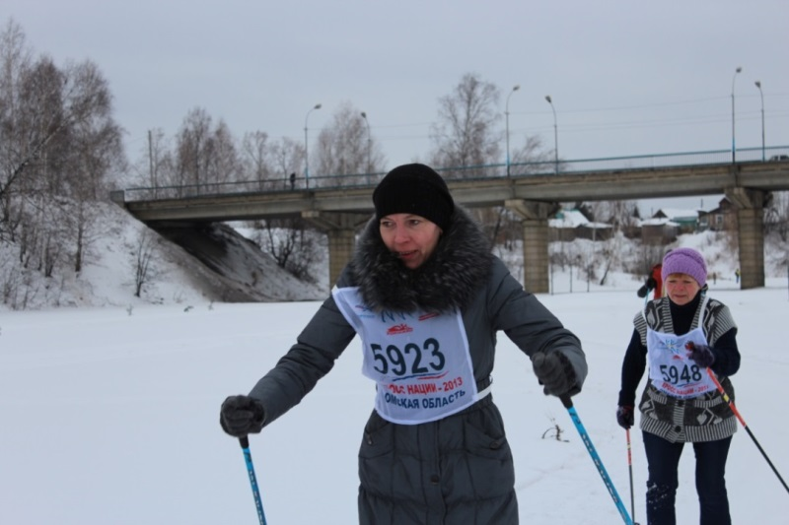
Хочется сказать слова благодарности организаторам Спартакиады БОУ ДО «Детско-юношеская спортивная школа», БОУ ДО «Центр детского творчества», за подготовку и проведение Спартакиады. А также спонсорам Спартакиады: депутату Законодательного Собрания Омской области пятого созыва - В.Г. Бережному, Комитету по образованию Администрации Тарского муниципального района, Тарскому городскому поселению и Тарскому РК Профсоюза работников образования.
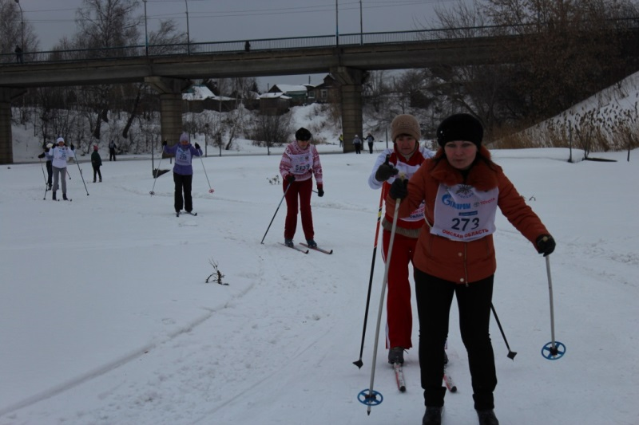
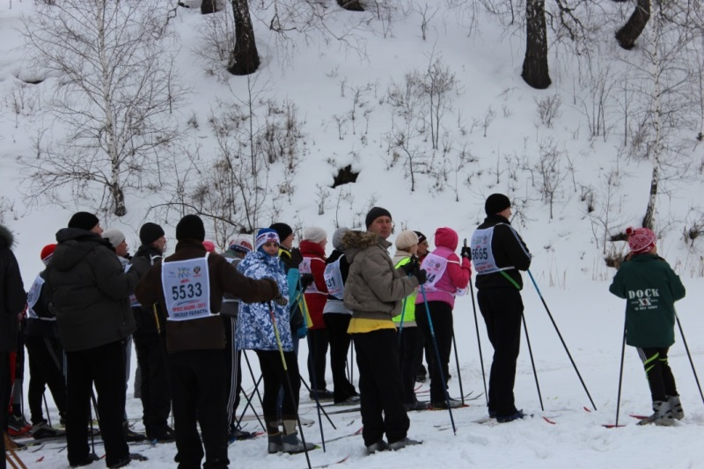
Во время торжественного парада закрытия спартакиады была прекрасная теплая атмосфера среди всех участников соревнований. Участников и победителей спартакиады поздравили и вручили награды председатель Тарской районной профсоюзной организации Н.С. Щеглова, председатель Комитета по образованию Тарского района А.Я. Котунов, Глава администрации Тарского городского поселения Е.Г. Михеев.

В итоге лучшими стали:
6 место – БОУ «Вставская СОШ»
4 место – БОУ «Орловская СОШ»
БОУ «Тарская СОШ № 4»
3 место - Тарский педагогический колледж
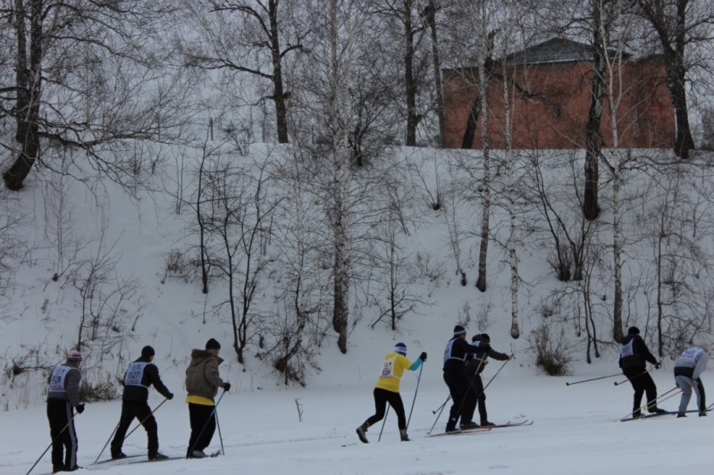
2 место - Тарский сельскохозяйственный техникум
1 место - БОУ «Тарская СОШ № 2».

Спартакиада состоялась. И главный ее итог – это хорошее настроение, общение, заряд бодрости и положительные эмоции, а так же сплочение трудовых коллективов.

Председатель Тарского РК Профсоюза образования - Н.Щеглова.
